﻿﻿﻿﻿﻿﻿ 百丈小学：有条不紊 未雨绸缪
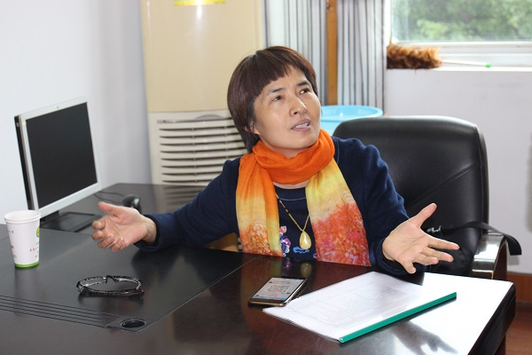
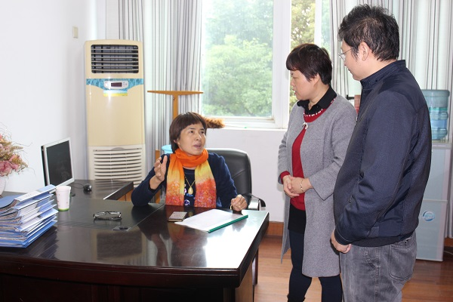
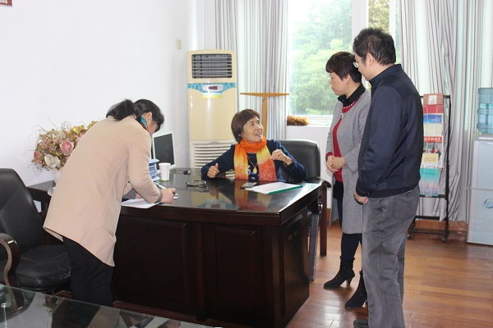
为规范办学行为和提升学校办学特色，2016年11月14日上午，百丈中心小学督学——新北区教研室中学语文教研员赵国琴老师风尘仆仆地来到常州市新北区百丈中心小学，指导学校各项工作。
首先学校陆嵚磊校长向上级领导作百丈中心小学工作汇报。陆校长分别从学生活动、教师发展、课程建设、后勤服务、家校联系五个方面将百小近期工作做了详细的介绍，学校活动有效开展得到上级领导的赞许。同时赵老师认真细致地查看了我校校园，校园内卫生环境干净整洁，各项工作已精心布置并进行更新。她高度评价了我校的校园布置不仅井井有条还特色显著。认为我校学校校园环境优美，学校能紧紧围绕教学中心工作，突出抓好作风建设，精细教学管理，夯实安全教育，各项工作蓬勃向上，呈现出新气象。
最后，赵老师希望学校要充分发挥自身优势，提高教育教学质量，围绕“尊重生命，享受教育”办出学校特色。相信百小在办学理念上紧跟时代步伐，在管理制度上深化改革，安全工作稳扎稳打，开学工作有条不紊，必将在后期会取得更好的成绩。 （摄影报道：刘四青 审核：黄小红）

